Муниципальное общеобразовательное учреждение
«Беерсеневская средняя общеобразовательная школа»
Лямбирского муниципального района
Республики Мордовия

ОБРАЗОВАТЕЛЬНЫЙ ПРОЕКТ

«Формирование экологической культуры у обучающихся средствами предмета и внеурочной деятельности»

2020

Информационная карта проекта

Направление проекта | Экологическое воспитание
Название проекта | «Формирование экологической культуры обучающихся средствами предмета и внеурочной деятельности».
Организация – заявитель  Наименование | Муниципальное общеобразовательное учреждение «Берсеневская средняя общеобразовательная школа»
Адрес | 431520 Республика Мордовия, Лямбирский район, с. Берсеневка, ул.Пролетарская, д.15
Номер телефона, факса | (883441) 2-86-34
Адрес электронной почты | bersenevka@bk.ru,
Руководитель проекта  Фамилия, имя, отчество  должность | Костромкина Евгения Даниловна, учитель биологии
Участники проекта | Учащиеся 2-11 классов МОУ «Берсеневская СОШ»
Обоснование актуальности проекта | Актуальность проблемы повышения эффективности экологического образования, формирования и развития у учащихся ценностных ориентаций, экологических знаний и практических умений в области здоровья человека обусловлена потребностью общества в сохранении и развитии здоровья людей в современных неблагоприятных экологических и социально-экономических условиях.
Цель проекта | Создание технологии обучения учащихся экологической грамотности, содержащей предметную и внеурочную информацию.
Задачи проекта | -изучить и проанализировать имеющуюся психолого-педагогическую и методическую литературу по проблеме;  -отобрать наиболее эффективные приемы работы для формирования экологического мышления и культуры у обучающихся.
Нормативные документы | - ФЗ № 273 «Об образовании в Российской Федерации»  -Федеральный государственный образовательный стандарт основного общего образования
Сроки выполнения проекта (продолжительность, начало и окончание) | 2018-2020 гг
Ожидаемые результаты | 1.Сформированность более глубоких, полных системных экологических знаний.  2.Развитие интеллектуальных качеств личности: самостоятельности и нестандартности мышления, совершенствование общеучебных умений и навыков творческой, научно – познавательной исследовательской деятельности.  3.Сформированность потребности в самостоятельной познавательной деятельности, овладение навыками саморефлексии.

Пояснительная записка
Всё хорошее в детях из детства!
Как истоки добра пробудить?
Прикоснуться к природе всем сердцем:
Удивиться, узнать, полюбить!
Мы хотим, чтоб земля расцветала.
Росли как цветы, малыши.
Чтоб для них экология стала.
Не наукой, а частью души!
В. А. Сухомлинский
Постановка проблемы: Экологическое воспитание и образование детей - чрезвычайно актуальная проблема настоящего времени: только экологическое мировоззрение, экологическая культура ныне живущих людей могут вывести планету и человечество из того катастрофического состояния, в котором они пребывают сейчас.
В современном, многообразном, динамичном, полном противоречивых тенденций мире проблемы окружающей среды (экологические проблемы) приобрели глобальный масштаб. Они затрагивают основы цивилизации и во многом определяют возможности выживания человечества. Знание экологических законов, их соблюдение и умелое использование – одно из актуальных требований современности.
В последние годы, когда стала доступна информация о состоянии окружающей среды, человечество начало осознавать серьезность встающих перед ним экологических проблем.
Ученые на основе исследований предполагают, что через несколько десятков лет вода, воздух и почвы могут быть настолько «отравлены», что проживание человека на земле станет невозможным. Одной из главных причин экологических проблем, по мнению ученых, является тотальная экологическая безответственность человечества.
В связи с этим, на мой взгляд, экологическое образование с его направленностью на воспитание ответственного отношения к окружающей социоприродной среде должно стать стержнем и обязательной составной частью общеобразовательной подготовки учащихся.
Важность экологического развития и воспитания учащихся в современном мире переоценить невозможно. От правильно построенных взаимоотношений человека с природой зависит многое, в том числе и благополучие самого человека. Формирование у школьников ответственного отношения к природе – сложный и длительный процесс, но он необходим, так как будущее планеты зависит от того, насколько глубоко будут воспитаны нравственное отношение к природным объектам, желание трудиться на пользу природе.
Говоря об изменившейся действительности, следует отметить несколько моментов, в силу действия которых становится очевидной необходимость определенной переориентировки содержания образования:
-происходит радикальная смена ценностных систем, культурных норм и идеалов подрастающего поколения;
-социализация современной молодежи осуществляется в условиях экологического кризиса, что отражается в системе ценностей.
Необходимость формирования экологической культуры обучающихся обоснована еще и тем, что на современном этапе развития общества в социальных и образовательных системах сложились обстоятельства, из которых главными являются снижение потребностей и умений широких масс населения быть здоровыми. Неблагоприятные изменения в состоянии здоровья подрастающего поколения наносят большой социальный и нравственный ущерб: снижают интеллектуальный потенциал отдельных личностей и служат причиной несчастья многих семей.
Актуальность проблемы повышения эффективности экологического образования, формирования и развития у учащихся ценностных ориентаций, экологических знаний и практических умений в области здоровья человека обусловлена потребностью общества в сохранении и развитии здоровья людей в современных неблагоприятных экологических и социально-экономических условиях. Такой подход также обозначает проблему поиска путей и условий формирования, развития экологических знаний, умений и навыков у учащихся, разрешение которой, на мой взгляд, позволит обеспечить наиболее эффективное изучение биологических дисциплин. Актуален данный вопрос и в связи с внедрением ФГОС ООО. Формирование экологического образования является одной из составных частей образовательной программы основного общего образования.
Сегодня идеи современной комплексной экологии активно внедряются в практику обучения и воспитания школьников. Однако, многообразие трудов, школ, вариативность программ обучения, творческих разработок порождают множество проблем и вопросов.
Чему учить? Какой общий состав знаний доступен школьнику? Каковы требования к экологической подготовке обучающихся? Как учить?
Несмотря на то, что экологический подход как разновидность системного подхода выделен в методологии науки недавно, его проявление прослеживается в школьных курсах образовательной области «Естествознание». Содержание и структура программы, учебников и пособий для школьников, способствует системному развитию биологических, экологических понятий, направлены на формирование научной интегрированной картины мира, понимания многоуровневой организации живой природы и места человека в ней.
Реализация программы курса «Биология» в 5 классе дает первоначальные понятия и готовит ребенка к формированию знаний об уровнях организации материи, восприятию живой и неживой природы. Программа курса предусматривает экологическое воспитание школьников. В курсе раскрываются доступные пониманию учащихся взаимосвязи, существующие в природе и окружающем мире. Идея «все связано со всем», как бы цементирующая разнообразные элементы содержания, одновременно решает важнейшую задачу экологического образования. Вот, например, такие темы: «Как человек изменил Землю», «Три «подарка» человека самому себе», «Жизнь под угрозой», «Не станет ли Земля пустыней». Уже формулировка этих тем предполагает не только знакомство с природными явлениями, но и его связь с другими компонентами природы, а также влияние деятельности человека на состояние природы.
Учебник 6 класса «Биология. Живой организм» содержит сведения о строении живых организмов, об их жизнедеятельности и связи с окружающей средой.
В 7 классе на базе знаний об организме предусматривается знакомство учащихся с многообразием организмов всех царств живой природы на основе эколого – эволюционного подхода.
Программа и учебник 8 класса ориентируют учащихся на ознакомление с организмом человека, особенностями его строения и жизнедеятельности, привитие школьникам норм здорового образа жизни.
Учебник 9 класса «Биология. Общие закономерности», завершая курс биологии основной школы, знакомит школьников с общими биологическими закономерностями, обеспечивающими общекультурную подготовку выпускников основной школы. Программа В.Б.Захарова, в разделе «Взаимоотношения организма и среды. Основы экологии», раскрывает сложившееся противоречия между обществом и природой, пути его разрешения. Учащиеся узнают о реальных экологических проблемах, вставших перед людьми. Изучение раздела способствует формированию у школьников убеждения в необходимости охраны природы, как в своем районе, так и на всей планете.
Курс «Общая биология» 10 – 11 классов логично и компактно вписывает современные биологические знания в целостную картину мира, опираясь на знания, полученные в предшествующий период. Ценностное отношение к природе отражено в следующих темах: «Природные ресурсы и их использование», «Загрязнение воздуха», «Загрязнение пресных вод», «Загрязнение Мирового океана», «Влияние человека на растительный и животный мир», «Радиоактивное загрязнение биосферы» и завершается раздел темой «Охрана природы и перспективы рационального природопользования».
Анализ содержания учебников по биологии авторской линия Н.И. Сонина позволяет отметить, что предпосылки для экологического образования школьников среднего и старшего звена имеются, автором используется концентрический принцип построения обучения, что в свою очередь обеспечивает базовый уровень подготовки учащихся основной и средней школы, одновременно давая возможность организовать дифференцированное обучение школьников. Благодаря такому подходу к обучению и воспитанию, школьники, работая по авторской программе Н.И. Сонина «Биология», не просто узнают о существующих экологических проблемах, а выходят на осознание причин и умение прогнозировать последствия той или иной деятельности человека.
Несмотря на все вышесказанное, проблема разделения функций и взаимодействие учебных пособий в целях экологического образования, на мой взгляд, решается не в полной мере. Системная реализация экологического подхода, выработка привычки именно таким образом подходить к изучению биологии, по моему мнению, будет способствовать формированию экологической культуры у обучающихся.
Исходя из всего вышесказанного, можно сделать вывод, что в систему экологического образования должны быть заложены следующие принципы: гуманизация, научность, прогностичность, интеграция, непрерывность, систематичность и взаимосвязанность раскрытия глобальных, региональных и локальных аспектов экологии.
Актуальность проблемы, а также недостаточность ее практической разработанности обусловили выбор темы проекта «Формирование экологической культуры обучающихся средствами предмета и внеурочной деятельности».
Разрабатывая систему повышения экологической культуры школьников, выделила ряд противоречий, которые, на мой взгляд, необходимо решить в ходе реализации проекта:
-между позитивными установками и реальным уровнем экологической воспитанности личности;
-неблагоприятной экологической ситуацией, в которой вынуждены жить школьники, и отсутствием знаний, умений, навыков самовыживания;
-традиционным содержанием биологического образования и возрастающей ролью экологических знаний;
-междисциплинарным, интегративным характером экологических знаний и отсутствием однопредметной координации в их изучении в цикле естественных дисциплин;
-между необходимостью измерения и контроля результативности экологического образования и неразработанностью средств измерения;
-практической направленностью экологического воспитания и отсутствием в программах изучения биологии практических заданий экологического характера, а также творческих заданий, способствующих формированию экологического мышления и культуры.
Объект исследования: процесс формирования экологического мышления и культуры у обучающихся.
Предмет исследования: эффективность включения в образовательный процесс приемов, способствующих формированию экологического мышления и культуры обучающихся.
Цель работы: создание технологии обучения учащихся экологической грамотности, содержащей предметную информацию.
Задачи исследования:
-изучить и проанализировать имеющуюся психолого-педагогическую и методическую литературу по проблеме;
-отобрать наиболее эффективные приемы работы для формирования экологического мышления и культуры обучающихся.

Ожидаемые результаты реализации проекта:
Сформированность экологического мышления и культуры обучающихся можно оценивать по следующим показателям:
1.Сформированность более глубоких, полных системных экологических знаний.
2.Развитие интеллектуальных качеств личности: самостоятельности и нестандартности мышления, совершенствование общеучебных умений и навыков творческой, научно – познавательной исследовательской деятельности.
3.Сформированность потребности в самостоятельной познавательной деятельности, овладение навыками саморефлексии.

Условия реализации проекта:
Проект реализуется в соответствии с педагогическими принципами:
1.Принцип доступности: создание условий для высокой степени самостоятельности, инициативы и творчества обучающихся.
2.Принцип направленности: экологическое образование предполагает непрерывный процесс обучения, воспитания и развития личности, направленный на формирование системы научных и практических знаний, а также ценностной ориентации, поведения и деятельности.
3.Принцип систематичности и последовательности: взаимосвязи знаний, умений и навыков: экологические вопросы должны прослеживаться на всех уроках, а не только на уроках природоведения и биологии.
4.Принцип успешности: использование стимулирующего поощрения.
5 Принцип вариативности: использование разных учебных пособий, справочников, таблиц.
6.Принцип опережающего и развивающего обучения.
7.Принцип активной коммуникации: состоит в разработке системы заданий, направленных на стимулирование активности школьников.
8.Принцип дифференциации: педагогический процесс, строится как дифференцированный, одним из основных видов является индивидуальное обучение.
9.Принцип сознательности: чтобы экологическое воспитание не было беспочвенным, обязательно нужно формирование экологического сознания. Нормы и правила экологического поведения будут иметь под собой твердое основание и станут убеждениями экологически образованного человека.
10.Принцип активного обучения – заключается в повсеместном использовании активных форм и методов обучения (обучение в парах, в группах, современные образовательные технологии и т.д.).
11.Принцип связи теории с практикой – приучает учащихся применять экологические знания на практике.
Гипотеза: предполагается, что развитие творческого потенциала, включение в активную исследовательскую и преобразовательную деятельность по охране окружающей среды и здоровья населения будет способствовать формированию экологической культуры у обучающихся.

Этапы реализации проекта:

I этап. Первичный, констатирующий. 2018 г
Цель: выявление уровня экологических знаний обучающихся.
Для достижения основной цели этапа используются следующие исследовательские методы: анкетирование и тестирование учащихся, собеседование. Использование диагностических методик позволяет определить уровень сформированности экологических знаний и культуры учащихся.
II этап. Теоретический. 2018 г
Цель: изучить основные принципы, подходы, приемы и средства, способствующие формированию экологического мышления и культуры обучающихся.
Методы: анализ литературы, методик, разработка собственных методик
III этап. Формирующий. 2019, 2020 гг.
Цель: апробация отобранных и разработанных методических материалов в учебном процессе.
Методы: реализация проекта в рамках учебных и элективных курсов, работы школьного лесничества «Зеленый мир». Проведение исследований, опытов, разработка ученических проектов, выполнение практических работ по озеленению.
IV этап. Итоговый. 2020 г
Методы: обработка данных, полученных в результате реализации проекта, их анализ, обобщение полученной информации.

Технология реализации проекта
Урочная деятельность.
Повышение качества биологического образования предполагает переход от простой передачи сведений, содержащихся в учебнике, к формированию активной жизненной позиции и приобретению навыков и умений, необходимых для жизни в условиях устойчивого развития цивилизации.
Задача учителя: отобрать тот объем фактологического материала учебника, которого достаточно для формирования экологических понятий, понимания закономерностей, существующих в живой природе. Современный подход к организации учебно-образовательного процесса предполагает единство его содержательных и деятельностных компонентов.
В настоящее время усиливается практическая направленность школьной биологии. Осуществляя допрофильную подготовку, учителю необходимо показать значение биологических знаний в деятельности людей разных профессий. На уроках биологии много внимания должно уделяться формированию основ здорового образа жизни и экологической грамотности подрастающего поколения. Изучение биологии направлено на формирование у учащихся единой научной картины мира и осуществляется на основе межпредметных связей и междисциплинарного синтеза знаний.
Решению этих задач способствует проведение интегрированных уроков, актуализация знаний из других предметов, опора на общенаучные и обще культурные традиции, ссылки на методы или открытия из смежных наук.
По-прежнему остается актуальным обеспечение кабинета биологии микроскопами и микропрепаратами, наглядными средствами обучения, натуральными объектами для проведения лабораторных работ, коллекциями, гербариями. Современные средства обучения предполагают широкое применение при изучении биологии видеоматериалов, мультимедийного сопровождения, компьютерных программ.
Учитель - автор урока, от его вдохновения и мастерства зависит урок, который представляет собой педагогическое произведение. А отсюда педагогическому творчеству в разработке урока свойственны те же процессы, что и любому творчеству: сначала возникает творческий замысел урока, потом этот замысел разрабатывается и реализуется на уроке с определенной доработкой как педагогическое произведение. Эффективность урока во многом зависит от приемов используемых учителем на уроке, наиболее эффективными, на мой взгляд, являются:
- создание у школьников внутренней мотивации на изучение темы (использование проблемных ситуаций);
- использование наглядных опор;
- выбор учащимися путей и средств достижения цели, уровня усвоения материала, способов контроля;
- планирование самообразовательной деятельности.
Виды и формы работы:
-эвристическая беседа,
-экологические задачи исследовательского характера;
-выдвижение гипотез, поиск решений на основе анализа гипотез;
-творческие задания.
Формы проведения уроков:
-урок-игра;
-урок-семинар;
-урок-зачет;
-урок-исследование с использованием вербально-информационных и наглядных средств обучения.
Отбор и разработка системы проблемных вопросов, творческих и практических исследовательских заданий, учебных игр, их органичное включение в учебную программу и внеурочную деятельность.
Главные акценты в преподавании биологии должны быть перенесены с воспроизведения учащимися отдельных фактов, определений, признаков живых объектов на приобретение ими навыков применения биологических законов и теорий для объяснения наблюдающихся в природе явлений. С этой целью учитель должен не увеличивать объем изучаемого материала, а повышать уровень его усвоения от простой репродукции к осознанному применению полученных знаний в знакомых и незнакомых ситуациях. Поэтому в преподавании биологии должна возрастать роль практических работ, занятий по применению знаний, решению экологических задач.

Большую роль в реализации задач проекта играет внедрение в образовательный процесс педагогических технологий.

Разноуровневая дифференциация обучения
По всем разделам программы мною разработаны тестовые задания двух типов: закрытые и открытые. Закрытые тесты (1 и 2) содержат один правильный ответ из четырех предлагаемых вариантов или правильные и ошибочные утверждения. В открытых тестах (тест 3) требуется вместо точек вставить нужные термины и понятия. Закрытие тесты предлагаются школьникам при закреплении изученного материала, или дома в качестве самоконтроля при подготовке домашнего задания. Открытые тесты, используются для фронтального контроля знаний учащихся на обобщающих уроках.
Первый и второй варианты содержат вопросы, одинаковые по сложности и соответствующие базовому уровню школьного экологического образования. В третьем варианте тесты отличаются повышенной сложностью, причем некоторые из них включают дополнительный материал, направленный на углубление и расширение знаний школьников.
При контроле знаний дифференциация углубляется и переходит в индивидуальный учет достижений каждого учащегося. Сочетание групповой и индивидуальной работы позволяет на фоне уровня базового стандарта выявить различия в знаниях учащихся. Для этого используются следующие формы организации занятий: работа по группам, работа в режиме диалога, внеурочные дополнительные и дополнительные индивидуальные занятия, индивидуализированное консультирование и помощь на уроке, учет знаний по системе «зачет- незачет».

Игровая деятельность.
Одним из самых распространенных и эффективных приемов развития коммуникативных умений обучающихся является игра. Игра как феномен сознания, как феномен культуры, как средство воспитания, самовоспитания и самопознания, как средство обучения и даже как терапевтическое средство утвердилась в сознании педагогической общественности. Игра, по мнению Г. К.Селевко, это вид деятельности в условиях ситуаций, направленных на воссоздание и усвоение общественного опыта, в котором складывается и совершенствуется самоуправление поведением. В человеческой практике игровая деятельность выполняет ряд функций, в том числе способствует формированию экологического мышления и культуры обучающихся. Наиболее приемлемыми являются следующие формы работы: ток – шоу «Леса – зеленый каркас планеты», «Сохраним биологическое разнообразие планеты», «Экосистема», «По страницам занимательной литературы» (викторина), «Фотосинтез – великое чудо» (рейд по загадкам), «Вода - источник жизни» (КВН), «Дом, в котором мы живем» (экологическое лото), кроссворды, блиц - викторина, ролевые игры.
Проблемное обучение.
В учебном пособии «Современные образовательные технологии» Г.К.Селевко дается следующая характеристика проблемного обучения - «…организация учебных занятий, которая предполагает создание под руководством учителя проблемных ситуаций и активную самостоятельную деятельность учащихся по их разрешению». Сущность проблемного обучения составляют два понятия: «проблемная ситуация» и «проблема». Проблемное обучение следует понимать как дидактический подход, основой которого являются создание на уроках различных проблемных ситуаций, организация учащихся на их анализ, обучение учащихся решению проблем, формирование у школьников умения видеть и формулировать проблему. Характерным признаком проблемного подхода является самостоятельная познавательная деятельность учащихся. Согласно положениям дидактики проблемное обучение реализуется с помощью следующих методов: частично – поискового, или эвристического, проблемного изложения и исследовательского. Процесс выполнения проблемных заданий и решения проблемных вопросов является наиболее сложным в теории проблемного обучения. В решении проблемы учащимися можно выделить следующие этапы: осознание проблемы, вскрытие противоречия; формулирование гипотезы исходя из данных условий; доказательство гипотезы. Заканчивается решение проблемы общим выводом, в котором изучаемые причинно – следственные связи углубляются и раскрываются новые стороны познаваемого объекта или явления. Это четвертый этап решения проблемы. Разработка проблемных заданий, данных в необычной для учащихся форме, на основе которых можно разыгрывать на уроке различные игровые ситуации, представляет собой одно из перспективных направлений в развитии проблемного подхода в обучении экологии.

Метод проектов.
В настоящее время широкое распространение получает проектный метод обучения, который дает возможность стимулировать развитие творческого потенциала учащихся, повышать мотивацию учебной деятельности, приобщать к экологии. Использование в практической деятельности метода проектов позволяет организовать самообразование школьников, формировать навыки рациональной организации самостоятельной работы, умения работать со справочной и дополнительной литературой.
Учащимися к школьному интеллектуальному марафону подготовлены творческие проекты: «Разведка осенних примет», «Лесная аптека», «Жалобная книга» природы, «Коллекция увиденных животных», «Экологическая почта».
Традиционно учащиеся школы принимают участие в районных и республиканских конкурсах научно-исследовательских работ.

Внеурочная деятельность.
В системе внеурочной работы по биологии сложились и стали традиционными такие активные формы обучения, как факультативные занятия, исследовательская и кружковая работа.
В МОУ «Берсеневская СОШ» с 2014 года действует школьное лесничество «Зеленый мир», руководителем которого я являюсь. Лесничество создано на основе договора между МОУ «Берсеневская СОШ» и ГКУ Республики Мордовия «Территориальное лесничество».
Работа школьного лесничества позволяет полнее реализовать воспитательный и развивающий потенциал природоведческих знаний, обеспечивает более надежные основы экологической ответственности школьников, способствует расширению кругозора учащихся, укрепляет интерес к познанию.
За небольшое время существования школьного лесничества была проделана следующая практическая работа:
-Изготовлено и развешено скворечников в лесном массиве Пролетарского района ГО Саранск – 105 штук;
-Высажено саженцев березы – 300 штук.
Традиционно в нашей школе проводятся экологические мероприятия, в которых принимают участие все обучающиеся школы. Так в данном учебном году были проведены следующие мероприятия:
- 19 сентября 2019 г. – День леса.
- 13 октября 2019 г – Золотая волшебница Осень.

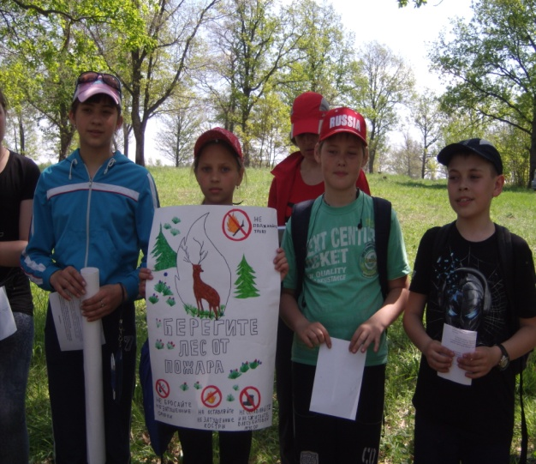
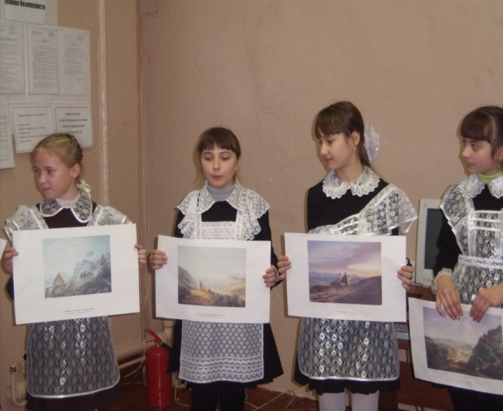

Конкурс плаката «Сохраним лес от пожара»

Конкурс плаката

На протяжении ряда лет проводится акция «Чистое село». В состав добровольного трудового десанта, опять же по традиции, входят ребята из ученической бригады «Зеленый мир». Учащиеся собирают мусор в лесопосадках возле села Берсеневка, и вывозят его в специально отведенные для этого места. Стараются содержать в чистоте территорию школы и площадь, отведенную под школьный сад.
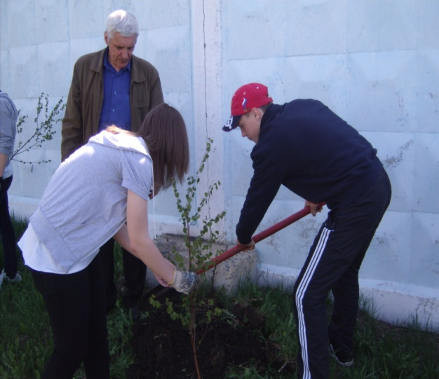
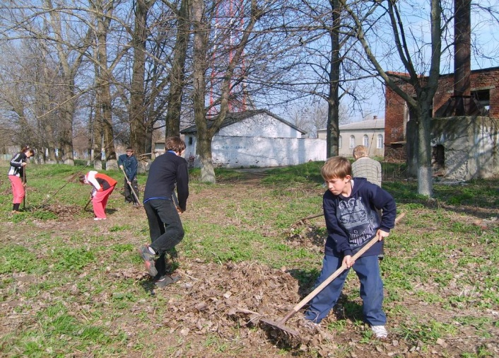

Любовь к природе своего села, привязанность к земле, на которой живешь, - основа для формирования любви к своей Родине, воспитания патриотических чувств. Бережное отношение к природе, желание приумножить её богатства необходимо воспитывать с самого раннего детства. Любить можно только то, что хорошо знаешь, с чем прикасаешься в своей деятельности. Необходимо научить детей наблюдать природу и видеть интересное в её обычных проявлениях, устанавливать видимые связи между растениями, животными и явлениями неживой природы.
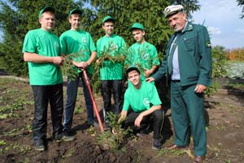
Не будет преувеличением сказать, что сейчас одной из главных задач, стоящих перед школой, является тесная связь воспитания с жизнью, соединения обучения с производственным трудом. В школьном лесничестве происходит приобщение подростков к труду.

На снимке: Ильдар Дамирович Бикиннин объясняет ребятам технологию разведения леса.
Только в окрестностях бывшего Черемишевского кордона члены школьного лесничества вместе со своими наставниками высадили саженцы дуба, которые занимают теперь три гектара. Представляете, какой лес там будет через пару десятков лет!
Работа юных лесоводов из школьного лесничества «Зеленый мир» была отмечена в 2016 году Министерством лесного хозяйства, подарившего ребятам фотокамеру, футболки, бейсболки.
14 ноября 2018 года состоялась встреча учащихся с главным лесничим ГКУ РМ Юрием Васильевичем Чикмайкиным, лесничим Саранского участкового лесничества Михаилом Петровичем Наркаевым, начальником отдела Центра защиты леса Иваном Егоровичем Дыковым и инженерами Центра Виктором Сергеевичем и Оксаной Сергеевной Красиковой.
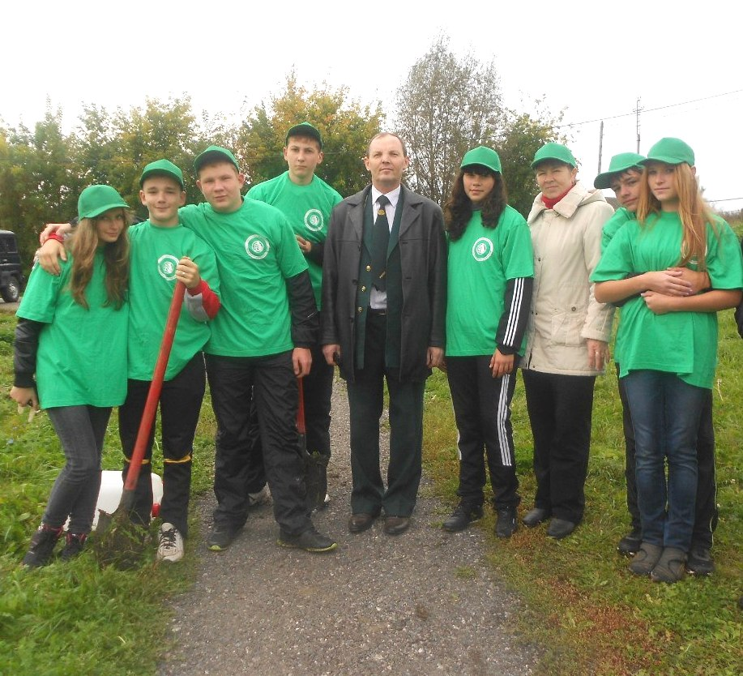

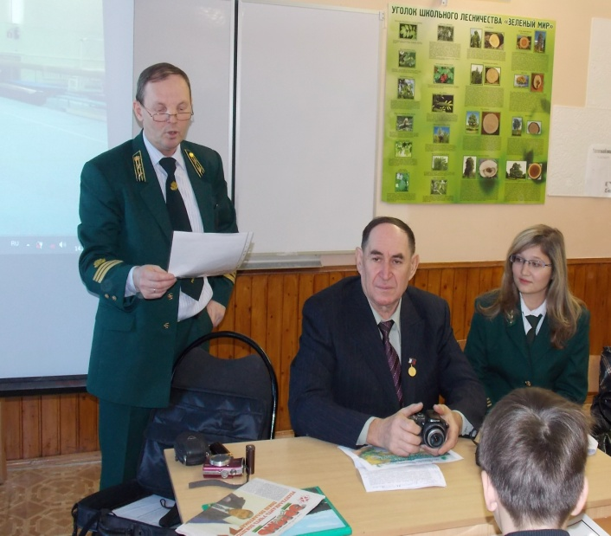
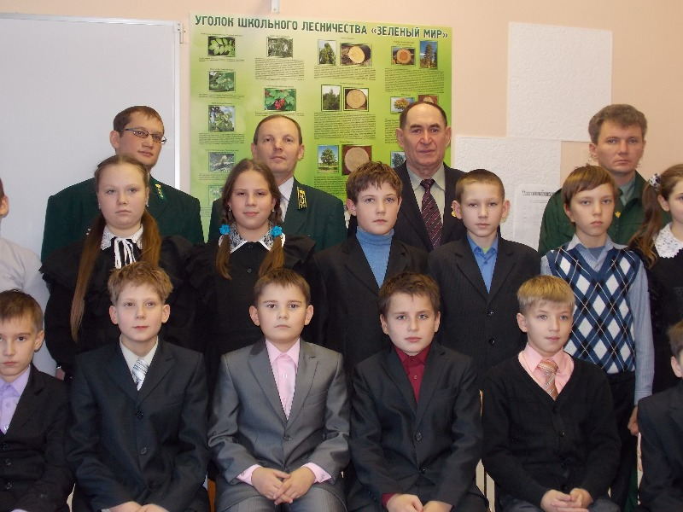

Члены «Зеленого мира» стараются принимают участие в различных Всероссийских и республиканских конкурсах.
В течение ряда лет учащиеся нашей школы принимают активное участие в межрегиональном конкурсе исследовательских работ среди учащихся общего и дополнительного образования детей по эколого-этнографическому проекту «Дерево Земли, на которой я живу», республиканском смотре-конкурсе школьных лесничеств.
В 2018 году школьное лесничество стало призером республиканского смотра-конкурса школьных лесничеств, в 2019 году призером республиканского конкурса эковолонтерских отрядов.

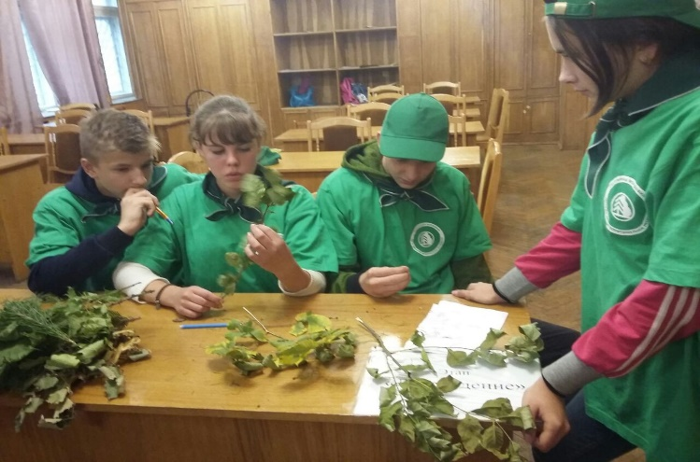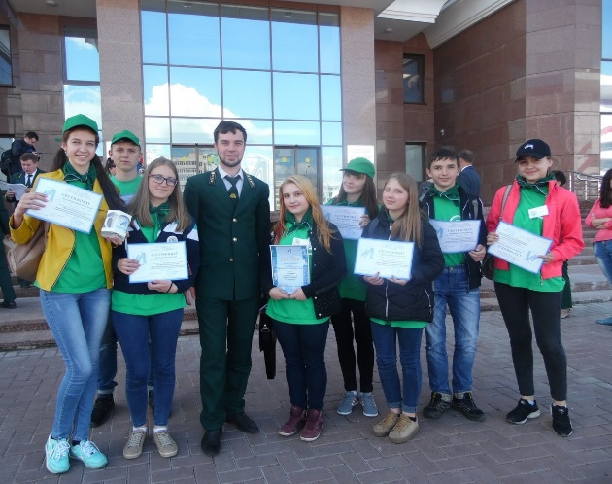

В течение двух лет члены школьного лесничества проводят лето во Всероссийском лагере «Орленок» в смене «Лесной подрост».
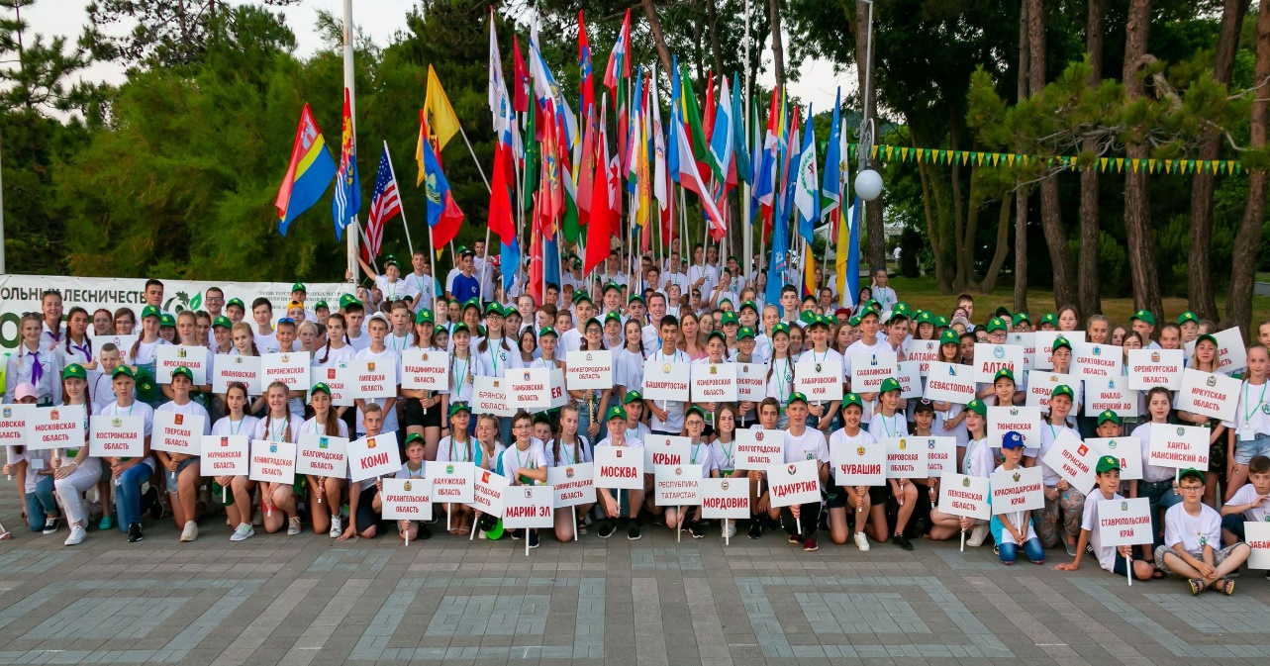

Одной из наиболее интересных и познавательных форм внеклассной
работы является научно - исследовательская деятельность учащихся. Исследовательская работа способствует возникновению у школьников устойчивого интереса к разного рода экспериментам, при этом углубляются их знания по биологии, химии, расширяется кругозор и общая культура. Учащиеся приобретают практические навыки и умения, что, в конечном счете, помогает им при выборе профессии. Нашими обучающимися были разработаны проекты «Сохранение биологического разнообразия», «Сознательное использование лесных ресурсов», «Применение хвойных опилок при выращивании картофеля» и др., ставшие призерами районного конкурса «Юный исследователь».
Теоретическая значимость проекта: разработана технология обучения учащихся экологической грамотности через урочную и внеурочную деятельность.
Практическая значимость проекта состоит в разработке методических рекомендаций для образовательных учреждений по формированию экологической грамотности учащихся; вовлечение учащихся в процесс сохранения природы.

Список использованной литературы
1.Акимова Т. А. Экология. Человек - Экономика – Биота - Среда: Учебник для вузов -2-ое изд., перераб. и доп. – М.: ЮНИТИ-ДАНА, 2000 - 566 с.
2.Вернадский В. И. Химическое строение биосферы Земли и ее окружения – М.: Наука, 1965 – 374 с.
3.Дзятковская Е. Н. Ключевые противоречия экологического сознания как критерий отбора содержания экологического образования. //Экологическое образование - № 2, 2010 – с. 24 – 30
4.Дзятковская Е. Н. План–конспект развивающего занятия экологической направленности. //Экологическое образование - № 4, 2010 – с. 9– 13.
5.Дзятковская Е. Н., Захлебный А. Н. Государственный образовательный стандарт: новая функция экологического образования. //Экологическое образование. - № 4, 2009 – с. 6 - 10
6.Либеров А. Ю. Экодидактика. Экосистемная методология проектирования обучения: Практико - ориентир. Монография. – М.: Ин-т экономических стратегий, 2007 – 160 с.
7.Моисеев Н. Н. Экология в современном мире //Энергия: экономика, техника, экология -№ 6, 1996 – с. 8-18.
8.О Концепции общего экологического образования для устойчивого развития (2010). //Экологическое образование. - №4, 2010 – с. 3 – 8.
9.Реймерс Н. Ф. Начала экологических знаний. Учебное пособие. – М.: Изд-во МНЭПУ, 1993 – 262 с.
10.Экологический энциклопедический словарь. – М.: Издательский дом «Ноосфера», 1999 – 158 с.

